**LAPORAN TUGAS ACARA 5**

**WORKSHOP SISTEM INFORMASI BERBASIS WEB**



**ACHMAD ZAKARIYA**

**E41211320**

**KELAS D**

**PROGRAM STUDI TEKNIK INFORMATIKA**

**JURUSAN TEKNOLOGI INFORMASI**

**POLITEKNIK NEGERI JEMBER**

**2022**

1. Buatlah fungsi untuk menentukan bilangan terbesar dari 2 buah bilangan yang ada. Misal dua bilangan 100 dan 150, maka bilangan terbesarnya adalah 150

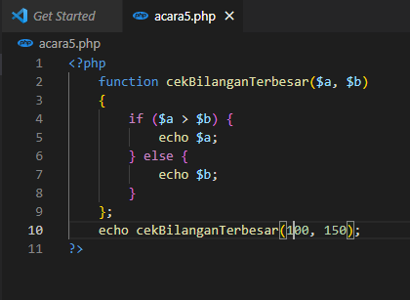

Output :



1. Tampilkan Tanggal, bulan dan Tahun sekarang misal : 28-11-2012 dengan fungsi

getdate().

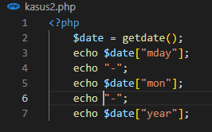

Output :



1. Tampilkan Tanggal, bulan dan Tahun sekarang dengan fungsi date ('d-F-Y').

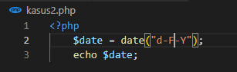

Output :

